承 認 書

產品型號.：

客戶名稱：

客戶審核：

授權簽字/蓋章 日期：

地址:
廣東省惠州市小金口镇小铁区骆坑村（第四工业区）
電話：0752-7213069/7213070
傳真：0752-7213065

製作：
審核：
日期：

電氣特性（25°C）
Model |  |  | V_{max} |  |  | Maximum Time |  | Resistance
Model | I_{hold} | Itrip |  | I_{max} | P_{d} | To Trip
Model | (A) | (A) | (Vdc) | (A) | Typ. | Current | Time | Ri_{min.} | Ri_{max.} | R1_{max}
Model |  |  |  |  | (W) | (A) | (Sec) | (Ω) | (Ω) | (Ω)
265R020 | 0.02 | 0.04 | 265 | 1.0 | 0.6 | 0.06 | 25.0 | 60.0 | 150.0 | 200.0
265R030 | 0.03 | 0.06 | 265 | 1.0 | 0.6 | 0.09 | 20 | 35.0 | 90.0 | 120.0
265R040 | 0.04 | 0.08 | 265 | 1.0 | 0.7 | 0.20 | 0.12 | 25.0 | 65.0 | 90.0
265R050 | 0.05 | 0.10 | 265 | 1.0 | 0.7 | 0.15 | 15.0 | 22.0 | 55.0 | 75.0
265R060 | 0.06 | 0.12 | 265 | 1.2 | 0.8 | 0.18 | 15.0 | 18.0 | 45.0 | 60.0
265R080 | 0.08 | 0.16 | 265 | 1.2 | 0.8 | 0.24 | 15.0 | 11.0 | 22.0 | 33.0
265R120 | 0.12 | 0.24 | 265 | 1.2 | 1.0 | 1.0 | 0.75 | 6.0 | 12.0 | 16.0
265R145 | 0.145 | 0.29 | 265 | 3.0 | 1.0 | 1.00 | 1.50 | 4.5 | 9.0 | 14.0
265R160 | 0.16 | 0.32 | 265 | 2.0 | 1.4 | 0.48 | 25.0 | 3.5 | 7.8 | 10.4
265R180C | 0.18 | 0.65 | 265 | 10 | 1.5 | 3.0 | 0.5 | 1.6 | 3.2 | 4.0
265R180S | 0.18 | 0.65 | 265 | 10 | 1.5 | 3.0 | 0.5 | 1.6 | 3.2 | 4.0
265R200C | 0.20 | 0.40 | 265 | 3.0 | 1.5 | 0.60 | 25.0 | 3.0 | 6.5 | 8.0
265R200S | 0.20 | 0.40 | 265 | 3.0 | 1.5 | 0.60 | 25.0 | 3.0 | 6.5 | 8.0
265R250 | 0.25 | 0.50 | 265 | 3.5 | 1.5 | 0.75 | 20.0 | 2.2 | 5.0 | 6.0
265R300 | 0.30 | 0.60 | 265 | 4.5 | 1.7 | 0.90 | 20.0 | 1.8 | 4.0 | 4.8
265R330 | 0.33 | 0.66 | 265 | 4.5 | 1.7 | 0.99 | 20.0 | 1.6 | 3.6 | 4.3
265R400 | 0.40 | 0.80 | 265 | 5.5 | 2.0 | 1.20 | 25.0 | 1.35 | 3.00 | 3.6
265R500 | 0.50 | 1.0 | 265 | 6.5 | 2.5 | 1.50 | 25.0 | 0.90 | 2.00 | 2.4
265R550 | 0.55 | 1.1 | 265 | 7.0 | 2.5 | 1.65 | 25.0 | 0.80 | 1.65 | 2.0
265R600 | 0.60 | 1.2 | 265 | 6.0 | 2.5 | 1.80 | 25.0 | 0.75 | 1.50 | 1.8
265R650 | 0.65 | 1.3 | 265 | 6.5 | 2.6 | 1.95 | 30.0 | 0.65 | 1.30 | 1.6
265R750 | 0.75 | 1.5 | 265 | 7.5 | 2.6 | 2.25 | 30.0 | 0.55 | 1.10 | 1.3
265R800 | 0.80 | 1.6 | 265 | 8.0 | 2.7 | 2.40 | 30.0 | 0.50 | 1.00 | 1.2
265R900 | 0.90 | 1.8 | 265 | 9.0 | 2.8 | 2.70 | 35.0 | 0.45 | 0.90 | 1.1
265R1000C | 1.00 | 2.0 | 265 | 10.0 | 2.9 | 3.00 | 35.0 | 0.37 | 0.75 | 0.90
265R1000S | 1.00 | 2.0 | 265 | 10.0 | 2.9 | 3.00 | 35.0 | 0.37 | 0.75 | 0.90
265R1100 | 1.10 | 2.2 | 265 | 10.0 | 3.1 | 3.30 | 35.0 | 0.33 | 0.66 | 0.80
265R1250C | 1.25 | 2.5 | 265 | 10.0 | 3.3 | 3.75 | 40.0 | 0.27 | 0.55 | 0.66
265R1250S | 1.25 | 2.5 | 265 | 10.0 | 3.3 | 3.75 | 40.0 | 0.27 | 0.55 | 0.66
265R1350 | 1.35 | 2.7 | 265 | 10.0 | 3.5 | 4.05 | 40.0 | 0.25 | 0.50 | 0.60
265R1600 | 1.60 | 3.2 | 265 | 10.0 | 3.9 | 4.80 | 40.0 | 0.20 | 0.40 | 0.48
265R1850 | 1.85 | 3.7 | 265 | 10.0 | 4.3 | 5.55 | 50.0 | 0.165 | 0.33 | 0.40
265R2000 | 2.00 | 4.0 | 265 | 10.0 | 4.5 | 6.00 | 50.0 | 0.135 | 0.27 | 0.33

V max = 元件在額定電流下能承受的最大電壓.
I max =元件在額定電壓下能承受的最大電流.
I hold = 在25℃靜止空氣環境中,產品不動作的最大電流.
I trip = 在25℃靜止空氣環境中,最小動作電流.
Pd =在25℃靜止空氣環境中,產品動作狀態下的消耗功率.
Ri min/max =25℃溫度條件下的初始阻值(焊接前).
R1max = 25℃溫度條件下,焊接一小時後的最大阻值.
注意 : 超出指定額定值的操作，可能會導致損傷和可能產生電弧和火焰.

環境規範
測試 |  |  |  | 條件 |  |  |  | 電阻變化
被動老化 |  |  |  | +85°C, 1000 hrs. |  |  |  | ±5% typical
溫度老化 |  |  |  | +85°C, 85% R.H. , 168 H |  |  |  | ±5% typical
冷熱衝擊 |  |  |  | +85°C to -40°C,20 times |  |  |  | ±33% typical
抗溶劑 |  |  |  | MIL-STD-202,方法 215 |  |  |  | 电阻不變化
振動 |  |  |  | MIL-STD-202,方法 201 |  |  |  | 电阻不變化
操作條件環境： - 40 °C~+85°C
在跳閘狀態下產品的表面最高溫度為125°C

安規認證及環保檢測
代理 | 檔號 |  | 規則 | 標準
UL | pending |  |  | 2011/65/EU
TUV | pending |  |  | EN14582

環境溫度與工作電流關係特性圖
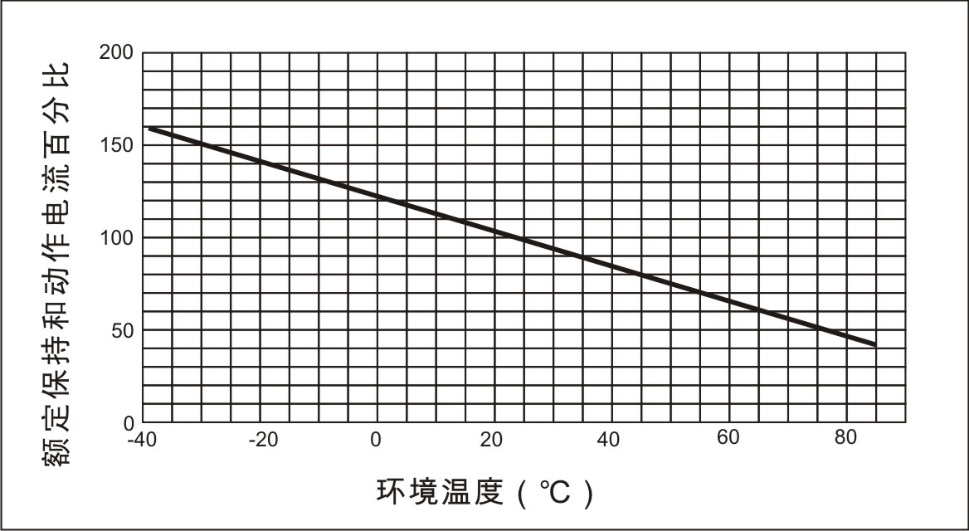
在25℃跳閘保護時間曲線表
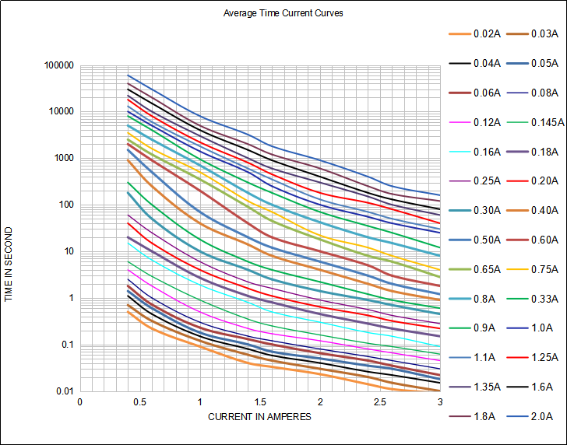

PPTC在不同環境溫度下的保持電流（I hold)值

型號 | 最高環境溫度和保持電流
型號 | -40°C | -20°C | 0°C | 25°C | 40°C | 50°C | 60°C | 70°C | 85°C
265R020 | 0.031 | 0.027 | 0.024 | 0.02 | 0.016 | 0.015 | 0.013 | 0.011 | 0.008
265R030 | 0.047 | 0.041 | 0.036 | 0.03 | 0.025 | 0.022 | 0.019 | 0.017 | 0.012
265R040 | 0.062 | 0.055 | 0.048 | 0.04 | 0.033 | 0.029 | 0.026 | 0.022 | 0.016
265R050 | 0.078 | 0.069 | 0.060 | 0.05 | 0.041 | 0.037 | 0.032 | 0.028 | 0.021
265R060 | 0.093 | 0.082 | 0.070 | 0.06 | 0.049 | 0.044 | 0.038 | 0.033 | 0.025
265R080 | 0.124 | 0.110 | 0.095 | 0.08 | 0.066 | 0.058 | 0.051 | 0.044 | 0.033
265R120 | 0.186 | 0.164 | 0.143 | 0.12 | 0.098 | 0.088 | 0.077 | 0.066 | 0.049
265R145 | 0.225 | 0.199 | 0.172 | 0.145 | 0.119 | 0.106 | 0.093 | 0.080 | 0.060
265R160 | 0.248 | 0.219 | 0.190 | 0.16 | 0.131 | 0.117 | 0.102 | 0.088 | 0.064
265R180C | 0.279 | 0.247 | 0.213 | 0.180 | 0.147 | 0.131 | 0.115 | 0.099 | 0.074
265R180S | 0.279 | 0.247 | 0.213 | 0.180 | 0.147 | 0.131 | 0.115 | 0.099 | 0.074
265R200C | 0.310 | 0.274 | 0.238 | 0.20 | 0.164 | 0.146 | 0.128 | 0.110 | 0.082
265R200S | 0.310 | 0.274 | 0.238 | 0.20 | 0.164 | 0.146 | 0.128 | 0.110 | 0.082
265R250 | 0.39 | 0.34 | 0.30 | 0.25 | 0.21 | 0.18 | 0.16 | 0.14 | 0.10
265R300 | 0.47 | 0.41 | 0.36 | 0.30 | 0.25 | 0.22 | 0.19 | 0.17 | 0.12
265R330 | 0.51 | 0.45 | 0.39 | 0.33 | 0.27 | 0.24 | 0.21 | 0.18 | 0.14
265R400 | 0.62 | 0.55 | 0.48 | 0.40 | 0.33 | 0.29 | 0.26 | 0.22 | 0.16
265R500 | 0.78 | 0.69 | 0.60 | 0.50 | 0.41 | 0.37 | 0.32 | 0.28 | 0.21
265R550 | 0.85 | 0.75 | 0.66 | 0.55 | 0.45 | 0.40 | 0.35 | 0.30 | 0.23
265R600 | 0.93 | 0.82 | 0.71 | 0.60 | 0.49 | 0.44 | 0.38 | 0.33 | 0.25
265R650 | 1.01 | 0.89 | 0.77 | 0.65 | 0.53 | 0.47 | 0.42 | 0.36 | 0.27
265R750 | 1.16 | 1.03 | 0.89 | 0.75 | 0.62 | 0.55 | 0.48 | 0.41 | 0.31
265R800 | 1.24 | 1.10 | 0.95 | 0.80 | 0.66 | 0.58 | 0.51 | 0.44 | 0.33
265R900 | 1.40 | 1.23 | 1.07 | 0.90 | 0.74 | 0.66 | 0.58 | 0.50 | 0.37
265R1000C | 1.55 | 1.37 | 1.19 | 1.00 | 0.82 | 0.73 | 0.64 | 0.55 | 0.41
265R1000S | 1.55 | 1.37 | 1.19 | 1.00 | 0.82 | 0.73 | 0.64 | 0.55 | 0.41
265R1100 | 1.71 | 1.51 | 1.31 | 1.10 | 0.90 | 0.80 | 0.70 | 0.61 | 0.45
265R1250C | 1.94 | 1.71 | 1.49 | 1.25 | 1.03 | 0.91 | 0.80 | 0.69 | 0.51
265R1250S | 1.94 | 1.71 | 1.49 | 1.25 | 1.03 | 0.91 | 0.80 | 0.69 | 0.51
265R1350 | 2.09 | 1.85 | 1.61 | 1.35 | 1.11 | 0.99 | 0.86 | 0.74 | 0.55
265R1600 | 2.48 | 2.19 | 1.90 | 1.60 | 1.31 | 1.17 | 1.02 | 0.88 | 0.66
265R1850 | 2.87 | 2.53 | 2.20 | 1.85 | 1.52 | 1.35 | 1.18 | 1.02 | 0.76
265R2000 | 3.10 | 2.74 | 2.38 | 2.00 | 1.64 | 1.46 | 1.28 | 1.10 | 0.82

產品過爐焊接參數
時間
TP 260

100

25
浸錫
最大5秒鐘
温度(°C)
冷卻

預熱
最小1分鐘

波峰焊資訊
預加熱區 | 溫度最大爬升率不超過 4℃/Sec.
浸錫 | 最大焊錫溫度不應超過 260℃
降溫冷卻 | 通過自然對流的空氣冷卻.
◎規格如有變更，不另行通知.

產品尺寸規格(mm.)
C

A

D

B

E

A

D

B

E

A

E

B

D

E

Marking

E

B

D

E

A

C

B

D

1型 2型 3型 4型

R= Trademark
R265
120
XXXY

265 = Radial type 265 V
120 = 0.12A hold current
XXX=日期

Y=代碼

型號 | A | B | C | D | E | Lead
型號 | Max. | Max. | Max. | Min. | Typ. | Style | 直径（Φ）
265R020 | 6.0 | 8.7 | 4.6 | 7.6 | 5.1 | 1 | 0.5
265R030 | 6.0 | 8.7 | 4.6 | 7.6 | 5.1 | 1 | 0.5
265R040 | 6.0 | 9.3 | 4.6 | 7.6 | 5.1 | 1 | 0.5
265R050 | 6.0 | 9.3 | 4.6 | 7.6 | 5.1 | 1 | 0.5
265R060 | 6.0 | 10.0 | 4.6 | 7.6 | 5.1 | 2 | 0.6
265R080 | 6.0 | 10.0 | 4.6 | 7.6 | 5.1 | 1 | 0.6
265R120 | 7.2 | 11.2 | 4.6 | 7.6 | 5.1 | 4 | 0.6
265R145 | 7.0 | 11.0 | 4.6 | 7.6 | 5.1 | 4 | 0.6
265R160 | 9.3 | 12.8 | 4.6 | 7.6 | 5.1 | 1 | 0.6
265R180C | 9.5 | 13.5 | 4.6 | 7.6 | 5.1 | 1 | 0.6
265R180S | 8.8 | 12.8 | 4.6 | 7.6 | 5.1 | 4 | 0.6
265R200C | 10.0 | 13.5 | 4.6 | 7.6 | 5.1 | 1 | 0.6
265R200S | 9.3 | 12.8 | 4.6 | 7.6 | 5.1 | 4 | 0.6
265R250 | 9.3 | 12.8 | 4.6 | 7.6 | 5.1 | 4 | 0.6
265R300 | 9.3 | 14.5 | 4.6 | 7.6 | 5.1 | 4 | 0.6
265R330 | 9.3 | 14.5 | 4.6 | 7.6 | 5.1 | 4 | 0.6
265R400 | 10.5 | 16.5 | 4.6 | 7.6 | 5.1 | 3 | 0.8
265R500 | 11.8 | 17.5 | 4.6 | 7.6 | 5.1 | 3 | 0.8
265R550 | 11.8 | 17.5 | 4.6 | 7.6 | 5.1 | 3 | 0.8
265R600 | 11.8 | 17.5 | 4.6 | 7.6 | 5.1 | 3 | 0.8
265R650 | 14.0 | 18.3 | 4.6 | 7.6 | 5.1 | 3 | 0.8
265R750 | 14.5 | 21.7 | 4.6 | 7.6 | 5.1 | 3 | 0.8
265R800 | 14.5 | 21.7 | 4.6 | 7.6 | 5.1 | 3 | 0.8
265R900 | 16.5 | 24.5 | 4.6 | 7.6 | 10.2 | 3 | 0.8
265R1000C | 21.1 | 25.1 | 4.6 | 7.6 | 10.2 | 2 | 0.8
265R1000S | 19.0 | 25.5 | 4.6 | 7.6 | 10.2 | 3 | 0.8
265R1100 | 19.0 | 25.5 | 4.6 | 7.6 | 10.2 | 3 | 0.8
265R1250C | 24.2 | 28.2 | 4.6 | 7.6 | 10.2 | 2 | 0.8
265R1250S | 19.0 | 29.0 | 4.6 | 7.6 | 10.2 | 3 | 0.8
265R1350 | 19.0 | 29.0 | 4.6 | 7.6 | 10.2 | 3 | 0.8
265R1600 | 21.5 | 29.0 | 4.6 | 7.6 | 10.2 | 3 | 0.8
265R1850 | 25.0 | 29.0 | 4.6 | 7.6 | 10.2 | 3 | 0.8
265R2000 | 25.0 | 33.5 | 4.6 | 7.6 | 10.2 | 3 | 0.8

引線可焊性 : MIL-STD-202, 方法 208E
產品 : 產品標籤標有標誌，額定電流，額定電壓和日期代碼。
包裝數量

265 | 120 | U | Model | Reel Q'ty | Bag Q'ty
Radial type | Hold | U= Bulk | 265R020-265R800 | - | 500PCS
265V | Current(A)0.12A | packaged | 265R900-265R2000 | - | 250PCS

磁带和卷轴包装每eia468-b标准。

